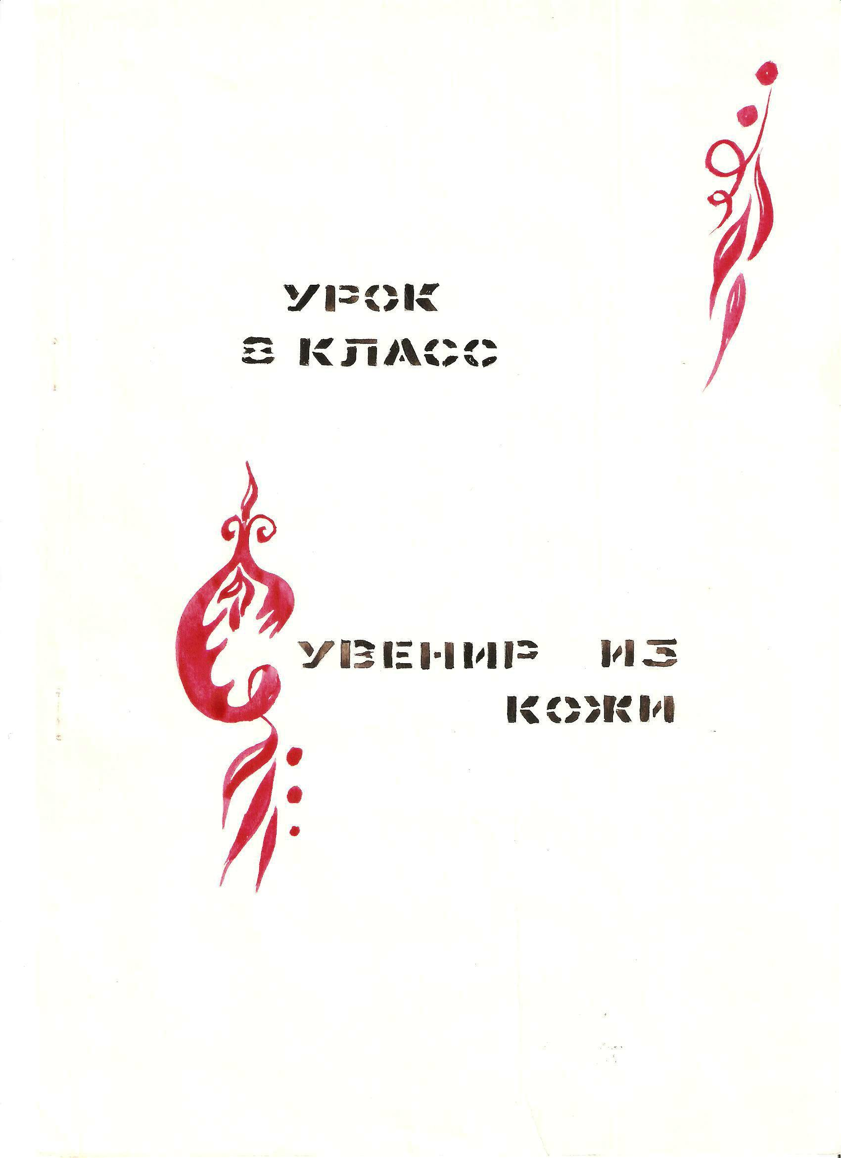
УРОК В 8 КЛАССЕ

Тема: Самостоятельное выполнение сувенира из кожи с использованием других отделочных материалов.
Учебно-воспитательные цели и задачи.
Содействовать формированию эстетического воспитания и отношения к действительности, развитие художественного вкуса, активизировать творческое воображение, содействовать развитию навыков создания полезных и красивых вещей, формирование более глубокого о многообразии художественного творчества разных народностей нашей страны, об их неповторимом своеобразии.
Оборудование для учащихся: художественные материалы, кожи, меха, сукно, цветные нитки, бусинки, пуговицы, тесьма, шнурок, клей, ножницы, бумага, карандаш.
Оборудование для учителя: репродукции, образцы произведений декоративно— прикладного искусства / предметы одежды народов Хабаровского края/, выставка детских и моих работ из кожи.
Музыкальный и литературный ряд: мелодии и русские песни балалайка, пословицы и поговорки о труде, детские книги о народностях Севера.

ПЛАН УРОКА

1. Организационный момент (2м)
2. Объяснение нового материала, беседа (20 мин)
3. Практическая работа (50 мин)
4.Анализ работ. Выставка. Подведение итогов (8 мин).

ХОД УРОКА

«Творение умельцев дороже
Душе моей всяких иных
И чем-то особым и звонким
Похожи на тех, кто задумывал их»

/Б. Дубровин/

Сегодня на уроке Вы попробуете создать прекрасное своими руками, попробуете ощутить необъяснимую радость от созданной Вами вещи, окунуться в мир искусства народа нашего русского (Северных областей нашей Родины)
Веками складывались и отшлифовывались самобытные формы прикладного искусства малых народов Дальнего Востока: нанайцев, ульчей, нивхов. Этот процесс шел бок о бок с их трудовой деятельностью.
Первичной обработкой шкур и меха, скорняжными работами, раскроем и пошивом одежды, обуви, головных уборов, сумок, рукавиц занимались все малые народы :ненцы, эвенки—жители Красноярского края, Прибайкалья, Читинской области, юга Якутии, коряки на Камчатке и эскимосы на севере Магаданской области.
Декоративные художественные изделия из меха и кожи изготавливались в домашних условиях. Древним способом украшения одежды и бытовых предметов из оленьих шкур и камусов (это самая прочная часть шкуры) была меховая мозаика, темные и светлые части меха, меховых полос, прямоугольников, треугольников, Удивительные мозаичные окаймления подолов корякских шуб-кухлянок представляет собой искусные сооружения из мелких геометрических фигур, вписанные в более круглые формы и заключенные в большую полосу контрастную по цвету к самой шубе.
Другим способом оформления служила вышивка белым подшейным волосом оленя. Волос складывали гармошкой и пришивали к фону в виде полоски 2—З см, которая ярко выделялась на сером фоне оленьей замши. Полоски чередовали с тоненькими ремешками кожи и дополняли лапшой из коричневой замши.
Всем мастерам Севера было присуще оттенить, подчеркнуть мягкий густой мех другим, контрастным. Эвенки в художественном оформлении меховой одежды применяют обильную вышивку цветным непрозрачным бисером. Бисер нанизывали плотно на нитку, накладывали на изделие и каждую бисеринку прикрепляли наглухо ниткой к основе. Бисеринки плотно ложились друг к другу, закрывая фон. Заготовленную такую вещь вставляли в меховую вещь, где мех срезался. Чаще всего так украшали подол на юбке, шубы манжеты у рукава, оторочка головного убора, передняя часть сумки. В сапоги—унты таким же образом вставляли бисерные вставки. При этом каждый народ вышивал по—своему бисером, используя свои традиционные узоры и излюбленные цветы.
На базе древних ремёсел уже во второй половине ХХ века на Крайнем Севере возникли предприятия народных художественных промыслов: в Нарьян—Маре на севере Архангельской области, Сыктывкаре Коми АССР, в Якутске, Петропавловске—Камчатском, в поселках Корякского национального округа и в некоторых др. национальных поселках, Так изготавливают сувениры, изделия из оленьих шкур, камуса, шкуры нерпы. Например, круглый меховой ковер является примером для всех ремесел Крайнего Севера. Он состоит из чередующихся светлых и темных полос – лучей, исходящих из центра. Ковер опушивается по краю белым мехом и смотрится чрезвычайно декоративно.
Предприятия, занятые изготовлением художественных изделий из меха, включают также меховую обувь—унты и домашние туфли. Изготавливают также сувенирные куклы, одетые в традиционную меховую одежду различных северных народностей: кукла—ненка и кукла Айя—персонаж корякского эпоса. Художественные предприятия выпускают также настенные декоративные панно, где используют кусочки меха, камуса, замши с изображением оленей, чума и северянки в национальной одежде.
Искусство мастерку проявилось в изготовлении и украшении головных уборов, сумок, кисетов, рукавиц, которые расшивают бисером, украшают мозаикой или аппликацией. Расшитая бисером или украшенная аппликацией и мозаикой, опушенная мехом выдры, росомахи, песца шапка северянина представляла подлинное произведение искусства. Изобретательность и фантазии мастерку Крайнего Севера неистощимы. Сумки большие и самые маленькие, косметические курительные наборы, чехлы для ножей и многие другие вещи украшены самыми разнообразным образом и очень изысканно.
Художественные предприятия выпускают и современные изделия. Из мелких кусочков меха и камуса с добавлением замши и бисера делают разнообразные мелкие украшения к современному женскому костюму—брошки—приколки, кулоны. В основу этих украшений положена сильно уменьшенная интерпретация все того же круглого ковра.
Но если в традиционных изделиях, даже самых маленьких, мастерицы виртуозно сшивали оленьими сухожилиями—жилками—, то сейчас этот трудоемкий процесс замены склеиванием. Конечно, изделия на клею не такие прочные и долговечные, но зато их может изготовить любой грамотный человек.

СЛОВА НА ДОСКЕ:

Камус самая прочная часть шкуры оленя—лобная часть головы.
Кухлянка—/опувана/ — глухие, надевались через голову шубы из оленьего меха.
Ровдуга - оленья замша.
О жизни, творчестве народов Севера можно прочитать в книге «Художественные народные промыслы» и в детских книгах.
Труд, мастерство, талант хорошо прослежен в рассказе о народах Севера. А у литераторов —это можно подметить в пословицах и поговорках. Сколько же пословиц и поговорок рождалось у народов. Ребята, а какие пословицы вы знаете? О мастерстве, о труде?
— Без дела жить— только небо коптить.
— Берись за то, к чему ты годен.
— Без труда не вытащить рыбку из пруда.
— Бьется, как рыба об лед.
— Всякому молодцу—работа к лицу.
— Всякое уменье трудом дается.
—Глаза страшатся, а руки делают.
—Золотые руки у того, кто обучился хорошо.
— Кто мало говорит, тот больше делает.
— Не бывает скуки, коли заняты руки.
— Не игла шьет, а руки.
— Что можешь сделать сегодня, не откладывай на завтра.
Ребята, посмотрите на этот стенд, здесь Вы видите поделки из кожи, меха, выполненные ребятами и мной. И встает вопрос? А что интересного мы сделаем сегодня?
Мы будем изготовлять декоративные украшения, используя материал: кожу, мех, бусинки, клей и ножницы. Все эти вещи вы тоже можете сделать.
Но все по порядку.

КУЛОН: 1. Основа
2. Бечевка—режется из кожи или можно использовать шпагат.
З. Элементы—листья вырезаем по трафарету и поэтапно наклеиваем, можно 2 слоя.
4. Роза —полоска кожи смазывается клеем и скатывается валиком.
5. Можно разнообразить работу, пофантазировать, добавить что—то свое.

Работа мастерку всегда сопровождалась пением, музыкой. И мы сейчас во время работы испытаем это, включаю музыку. Часто женщины пели во время работ, и мы послушаем русские напевные песни.
А потом рождался шедевр, женщины собирались, рассматривали, обсуждали или хвалили свою подругу. Мы тоже сейчас посмотрим наши работы, что получилось у нас.
Ну, что ж Ваши работы заслуживают внимания, их можно подарить вашим близким или друзьям. Молодцы. Урок окончен.

